FICHA DE ACTIVIDAD – CURSO FORMACIÓN DEL PROFESORADO
LAS PIRÁMIDES DE POBLACIÓN
GEOGRAFÍA E HISTORIA
CARMEN ROMERO NOGUERAS

IES JULIO PALACIOS (SAN SEBASTIÁN DE LOS REYES)
23/02/2023
Fostering Artificial Intelligence at Schools

FAIaS – Ficha de actividad
Nombre de la actividad | Asignatura y nivel educativo | n . de alumnos/grupo
LAS PIRÁMIDES DE POBLACIÓN | GEOGRAFÍA E HISTORIA. 2º ESO | 30
Objetivos
1.- IDENTIFICAR A TRAVÉS DE DIVERSAS FORMAS DE REPRESENTACIÓN GRÁFICA LOS DISTINTOS TIPOS DE PIRÁMIDES DE POBLACIÓN QUE EXISTEN.
2.- UTILIZAR VOCABULARIO, TÉRMINOS Y CONCEPTOS A TRAVÉS DE TEXTOS GEOGRÁFICOS
3.- BUSCAR EJEMPLOS QUE JUSTIFIQUEN UNA AFIRMACIÓN.
4.- CLASIFICAR CONCEPTOS RELACIONADOS CON LA GEOGRAFÍA DE LA POBLACIÓN.
5.- ORGANIZAR LA INFORMACIÓN EN UNA TABLA COMPARATIVA.
6.- CONOCER LOS COMPORTAMIENTOS DEMOGRÁFICOS DE LA POBLACIÓN Y SUS CILCOS.
7.- ANALIZAR, COMPRENDER Y ARGUMENTAR LOS CAMBIOS DEMOGRÁFICOS A TRAVÉS DE LAS PIRÁMIDES DE POBLACIÓN

Contextualización
- EL ALUMNADO AL DESARROLLAR ESTA ACTIVIDAD SERÁ CAPAZ DE APRENDER A LOCALIZAR, SELECCIONAR Y CONTRASTAR INFORMACIÓN PROCEDENTE DE DISTINTAS FUENTES, EVALUANDO SU FIABLIDAD, UTILIZANDO DISPOSITIVOS Y HERRAMIENTAS DIGITALES.
A TRAVÉS DE UN TRABAJO COLABORATIVO, AFRONTANDO RETOS CON UN SENTIDO CRÍTICO, QUE LE LLEVARÁ A CONSOLIDAR UNA PERSONALIDAD EMPÁTICA E INDEPENDIENTE.

- ES IMPORTANTE FOMENTAR ESTAS COMPETENCIAS PARA PROPORCIONAR A LOS ALUMNOS UN APRENDIZAJE AUTÓNOMO, QUE SEPAN PLANIFICAR LAS ETAPAS DE EJECUCIÓN, LA TOMA DE DECISIONES, PROPUESTAS DE SOLUCIONES, EXPONIENDO OPINIONES, DEBATIENDO, CON UNA ACTITUD CRÍTICAY ANTE NUEVOS PROBLEMAS O SITUACIONES PUEDAN BUSCAR SOLUCIONES.

- AL SER UNA ACTIVIDAD GRUPAL, CADA MIEMBRO DEL EQUIPO DESEMPEÑARÁ UN ROL: SECRETARIO, PORTAVOZ, CONTROLADOR, CRÍTICO Y COORDINADOR.
EL SECRETARIO SERÁ EL ENCARGADO DE RECORDAR LAS TAREAS PENDIENTES, ANOTAR EL TRABAJO REALIZADO CADA DÍA Y COMPROBAR QUE TODOS LOS MIEMBROS DEL GRUPO REALIZAN LAS TAREAS ENCOMENDADAS.
EL PORTAVOZ ESTARÁ ENCARGADO DE PREGUNTARME LAS DUDAS Y RESPONDER A LAS PREGUNTAS QUE PLANTEE AL GRUPO.
EL CONTROLADOR, SUPERVISARÁ EL NIVEL DE RUIDO (QUE NO GRITEN, POR EJEMPLO), GUARDARÁ LOS MATERIALES Y VIGILARÁ PARA QUE TODO QUEDE RECOGIDO.
EL CRÍTICO ANALIZARÁ LAS RELACIONES ENTRE LOS MIEMBROS DEL GRUPO Y CÓMO ESTÁ FUNCIONANDO.
EL COORDINADOR, INDICA LAS TAREAS QUE CADA MIEMBRO DEL GRUPO TIENE QUE REALIZAR, COMPRUEBA QUE TODOS CUMPLEN LA TAREA Y ANIMA AL EQUIPO A SEGUIR ADELANTE.

Competencias
AUNQUE EN EL CURSO ACTUAL, LA PROGRAMACIÓN DIDÁCTICA DE 2º DE LA ESO SE RIGE POR EL RD 1105/2014 Y LOS D48/2015, D 18/2018 Y EL D 59/2020 VOY A BASAR MI ACTIVIDAD EN LA NUEVA LEY ORGÁNICA 3/2020, EL RD 217/2022 Y EL D65/2022, CON EL FIN DE QUE DICHA ACTIVIDAD PUEDA IMPLEMENTARSE EN EL AULA LOS CURSOS VENIDEROS.

LAS COMPETENCIAS CLAVE QUE SE TRABAJAN EN ESTA ACTIVIDAD SON:

COMPETENCIA EN COMUNICACIÓN LINGÜÍSTICA (CCL): CCL1, CCL2 Y CCL3.

COMPETENCIA MATEMÁTICA Y COMPETENCIA EN CIENCIA, TECNOLOGÍA E INGENIERÍA (STEM): STEM1, STEM2, STEM 3 Y STEM 4.

COMPETENCIA DIGITAL (CD): CD1, CD2, CD3, CD4.

COMPETENCIA PERSONAL, SOCIAL Y DE APRENDER A APRENDER (CPSAA): CPSAA1. CPSAA3, CPSAA4 Y CPSAA5.

COMPETENCIA CIUDADANA (CC): CC1

COMPETENCIA EMPRENDEDORA (CE): CE1 Y CE3

COMPETENCIA EN CONCIENCIA Y EXPRESION CULTURAL (CCEC): CCEC3 Y CCEC4.
Saberes básicos | Saberes básicos con los que se desarrolla esta actividad:

A.- GEOGRAFÍA HUMANA: LAS PIRÁMIDES DE POBLACIÓN.
B.- RETOS DEL MUNDO ACTUAL:
UBICACIÓN ESPACIAL:
1.- UTILIZACIÓN DE RECURSOS DIGITALES E INTERPRETACIÓN DE IMÁGENES Y REPRESENTACIONES GRÁFICAS. TECNOLOGÍAS DE LA INFORMACIÓN CARTOGRÁFICA (TIG).
2.- TECNOLOGÍAS DE LA INFORMACIÓN: MANEJO Y UTILIZACIÓN DE DISPOSITIVOS, APLICACIONES INFORMÁTICAS Y PLATAFORMAS DIGITALES. BÚSQUEDA, TRATAMIENTO DE LA INFORMACIÓN Y ELABORACIÓN DE CONOCIMIENTO. USO SEGURO DE LAS REDES DE COMUNICACIÓN. LECTURA CRÍTICA DE LA INFORMACIÓN.
3.- SOCIEDAD DEL CONOCIMIENTO: INTRODUCCION A LOS OBJETIVOS Y ESTRATEGIAS DE LAS CIENCIAS SOCIALES Y AL USO DE SUS PROCEDIMIENTOS, TÉRMINOS Y CONCEPTOS. USO DE PLATAFORMAS DIGITALES.
4.- DESAFÍOS DEMOGRÁFICOS EN EL MUNDO ACTUAL: CAUSALIDAD Y COMPARACIÓN EN EL ESTUDIO DE LAS ESTRUCTURAS DEMOGRÁFICAS A DISTINTAS ESCALAS.

C.- SOCIEDADES Y TERRITORIOS.
1.- MÉTODOS BÁSICOS DE INVESTIGACIÓN PARA LA CONSTRUCCIÓN DEL CONOCIMIENTO DE LA GEOGRAFÍA. METODOLOGÍA DEL PENSAMIENTO GEOGRÁFICO.
2.- EVOLUCIÓN DE LOS CICLOS DEMOGRÁFICOS Y DE LOS MODOS DE VIDA.

D.- COMPROMISO CÍVICO:
1.- ALTERIDAD: RESPETO Y ACEPTACIÓN DEL OTRO. COMPORTAMIENTOS NO DISCRIMINATORIOS Y CONTRARIOS A CUALQUIER ACTIVIDAD SEGREGADORA.
2.- INTERÉS ANTE LOS RETOS.
3.- IDENTIFICACIÓN Y GESTIÓN DE LAS EMOCIONES Y SU REPERCUSIÓN EN COMPORTAMIENTOS INDIVIDUALES Y COLECTIVOS.
4.- CICLOS VITALES. DIFERENCIAS Y CAMBIOS EN LAS FORMAS DE VIDA EN LAS SOCIEDADES ACTUALES Y EN EL PASADO.

Enunciado de la actividad
ESTA ACTIVIDAD ESTÁ PLANTEADA PARA REALIZARLA EN 2º DE LA ESO, EN LA ASIGNATURA DE GEOGRAFÍA E HISTORIA.
SITUACIÓN DE APRENDIZAJE:

PRIMERO SE EXPLICARÁ A LOS ALUMNOS LOS CONCEPTOS CLAVE SOBRE PIRÁMIDES DE POBLACIÓN Y SU RELACIÓN CON LOS DIFERENTES CICLOS DEMOGRÁFICOS. ASÍ CÓMO SE VAN A APRENDER ESTOS CONCEPTOS ATRAVÉS DE LA IA.

A CONTINUACIÓN, SE EXPLICARÁ QUÉ ES Y EN QUÉ CONSISTE LA IA . CÓMO SE USA LA HERRAMIENTA LEARNING ML Y LAS FUENTES DE INFORMACIÓN QUE SE PUEDEN UTILIZAR PARA ELABORAR EL DATASET.

SE CREARÁN LOS GRUPOS DE TRABAJO. AL SER UNA CLASE DE 30 ALUMNOS, LOS GRUPOS SERÁN DE 10 ALUMNOS. CADA GRUPO TRABAJARÁ LOS DIFERENTES TIPOS DE PIRÁMIDES QUE HAY: TRIANGULAR O PARASOL, DE CAMPANA Y DE URNA. Y USARÁN LEARNING ML TANTO CON TEXTOS COMO CON IMÁGNES. POR ESO, CADA GRUPO SE DIVIDIRÁ EN SUBGRUPOS DE 5 ALUMNOS, ES DECIR, 5 ALUMNOS ELABORARÁN EL MODELO DE IMÁGENES, Y EL OTRO SUBGRUPO, LOS OTROS 5 ALUMNOS, ELABORARÁN EL MODELO DE TEXTOS DE PIRÁMIDES.

UNA VEZ CREADOS LOS GRUPOS, LOS ALUMNOS SE REPARTIRÁN LAS TAREAS, O RECONOCER IMÁGINES O RECONCOER TEXTOS. Y ENTONCES SE REPARTIRÁN LOS ROLES A CADA MIEMBRO DE LOS SUBGRUPOS: SECRETARIO, COORDINADOR, CRÍTICO, CONTROLADOR Y PORTAVOZ DEL GRUPO.

DESPUÉS, ELABORARÁN Y COMPROBARÁN EL MODELO EN LEARNING ML.

PARA FINALIZAR, SE REALIZARÁ UN KAHOOT PARA COMPROBAR LAS COMPETENCIAS ADQUIRIDAS Y REALIZARÁN UNA AUTOEVALAUCIÓN DEL PROCESO DE APRENDIZAJE COLABORATIVO.

Temporización
PARA REALIZAR LA ACTIVIDAD SE NECESITARÁ UN MINIMO DE 8 SESIONES:

1ª SESIÓN: CONOCIMIENTOS PREVIOS: EXPLICACIÓN DE LOS TIPOS DE PIRÁMIDES DE POBLACIÓN Y SU RELACIÓN CON LOS CICLOS DEMOGRÁFICOS.

2ª SESIÓN: INTRODUCCIÓN A LA INTELIGENCIA ARTIFICIAL Y CÓMO UTILIZAR LA HERRAMIENTA LEARNING ML. DISCUSIÓN SOBRE LAS FUENTES DE INFORMACIÓN PARA ELABORAR EL DATASET.

3ª SESIÓN: FORMACIÓN DE GRUPOS DE TRABAJO, Y DE SUBGRUPOS POR TEXTO Y POR IMÁGENES. REPARTO DE ROLES A CADA MIEMBRO DE CADA SUBGRUPO. ELECCIÓN DE LAS FUENTES DE INFORMACIÓN PARA ELABORAR EL DATASET.

4ª Y 5ª SESIÓN: ELABORACIÓN DEL MODELO DE PREDICCIÓN CON LEARNING ML.

6ª SESIÓN: COMPROBACIÓN DEL MODELO.

7ª SESIÓN: EVALUACIÓN CON UN KAHOOT.

8ª SESIÓN: AUTOEVALUACIÓN.

Uso de Inteligencia Artificial
PARA QUE APRENDAN A DIFERENCIAR Y DISTINGUIR LOS DISTINTOS TIPOS DE PIRÁMIDES DE POBLACIÓN QUE HAY, Y SU RELACIÓN CON LOS DIFERENTES CICLOS DEMOGRÁFICOS UTILIZAREMOS LA HERRAMIENTA DE LEARNING ML.
CON ELLA CONSEGUIREMOS QUE LOS ALUMNOS ESTÉN MÁS MOTIVADOS Y QUE APRENDAN MÁS, SIGUIENDO EL LLAMADO “SLOW-LEARNING”: ENSEÑAR MENOS Y APRENDER MÁS. Y NOS PERMITIRÁ UNA NUEVA DINÁMICA DE ATENCIÓN ENTRE EL ALUMNADO.
CON ESTA HERRAMIENTA DE IA, LOS ALUMNOS BUSCAN LA INFORMACIÓN, LA FILTRAN O SELECCIONAN, LA AGRUPAN PARA CREAR UN MODELO, ES DECIR, UN MODELO CON VALOR PROPIO, QUE DESPUÉS COMPARTIRÁN CON EL RESTO DE COMPAÑEROS.

Descripción Visual
PARA TRABAJAR ESTA ACTIVIDAD COMO LA CLASE DE 2º ESO TIENE 30 ALUMNOS, LA DIVIDEREMOS EN GRUPOS DE 10 ALUMNOS. QUE A SU VEZ SE DIVIDIRAN EN GRUPOS DE 5, PARA QUE UNOS HAGAN EL RENOCIMIENTO DE IMÁGNES Y LOS OTROS EL RECONOCIMIENTO DE TEXTOS. UNA VEZ REPARTIDOS LOS ROLES A CADA MIEMBRO DE LOS SUBGRUOS EMPEZARAN A TRABAJAR CON LEARNINGML.
RECONOCIMIENTO DE IMÁGENES Y TEXTOS:
PRIMERO RECOPILARAN IMÁGENES Y TEXTOS DE CADA TIPO DE PIRÁMIDE, DEBEN CONSTRUIR UN BUEN CONJUNTO DE DATOS DE ENTRENAMIENTO. PARA QUE EL MODELO SEA PRECISO Y EFICIENTE DEBERÁN RECOGER UN NÚMERO PARECIDO DE EJEMPLOS PARA CADA ETIQUETA (BALANCEADO) Y QUE SEA REPRESENTATIVO DE CADA TIPO DE PIRÁMIDE.
UNA VEZ QUE TIENEN EL DATASET, CREAN EL MODELO EN LEARNINGML, ETIQUETAN Y ALIMENTAN EL MODELO

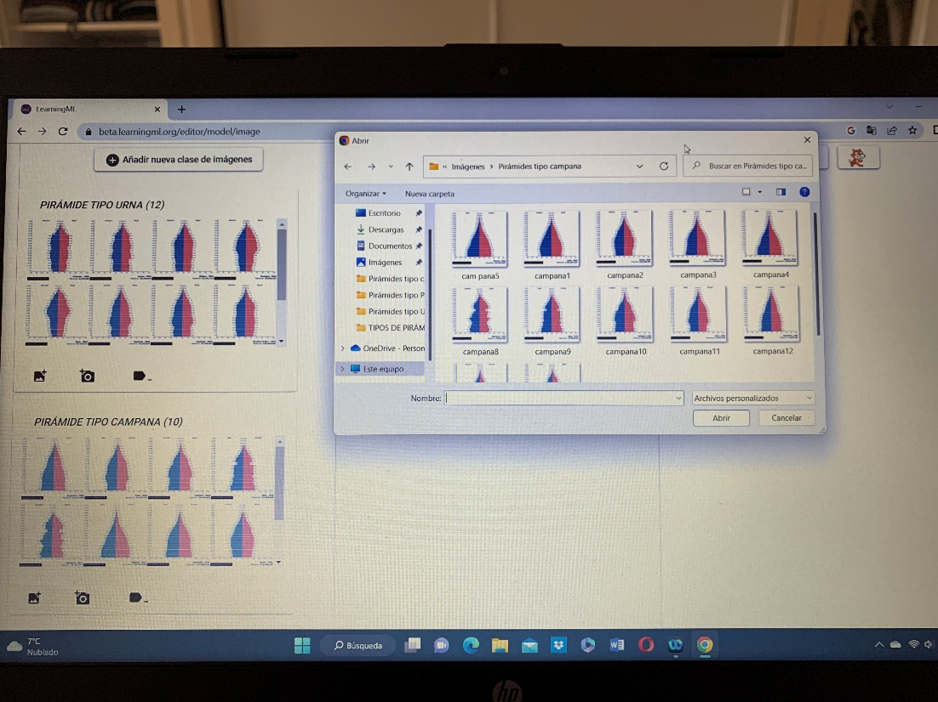

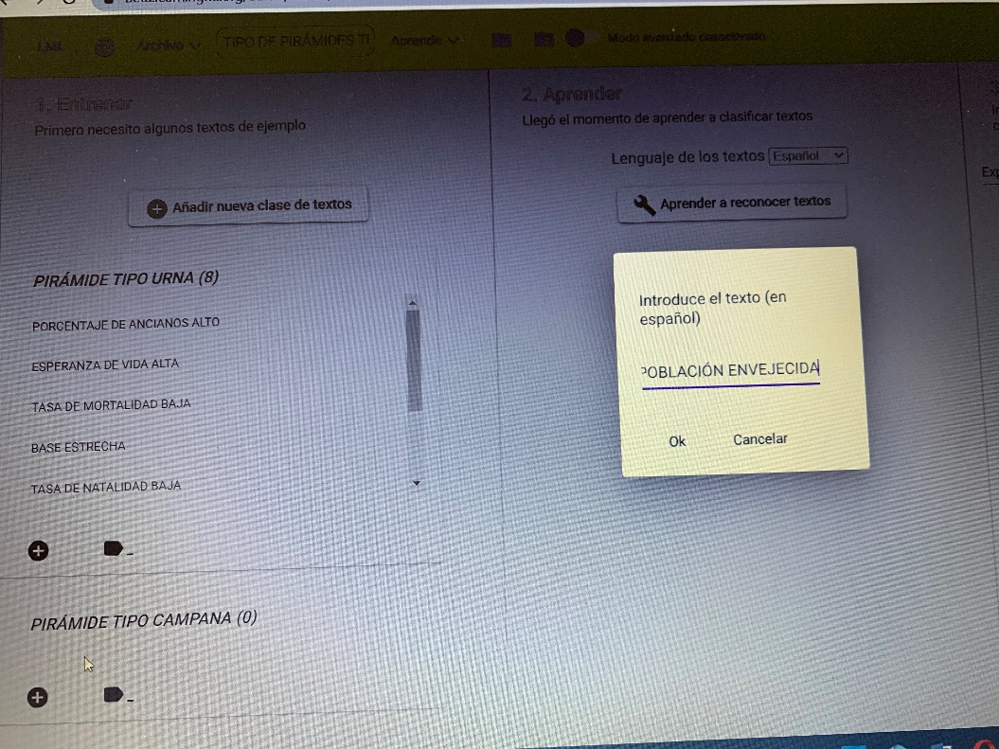

A CONTINUACIÓN, ENTRENARAN EL MODELO PARA QUE APRENDA A RECONOCER LAS IMÁGENES Y LOS TEXTOS Y BUSQUE LOS PATRONES. UNA VEZ QUE FINALIZA EL ENTRENAMIENTO, LOS ALUMNOS PASARAN A PONERLO A PRUEBA:

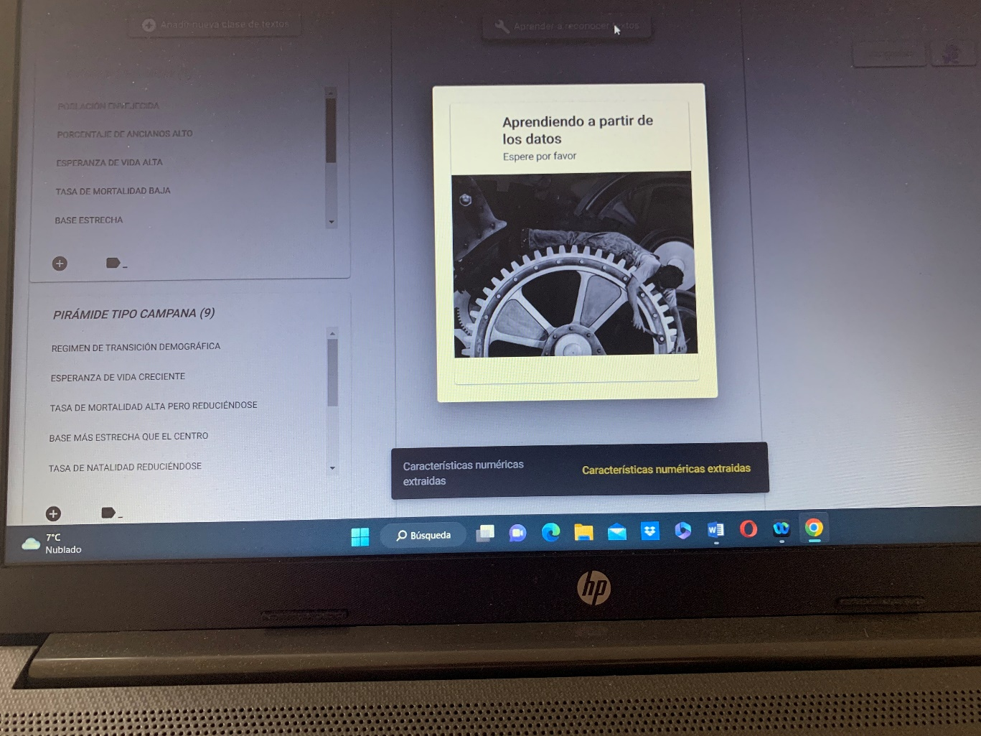

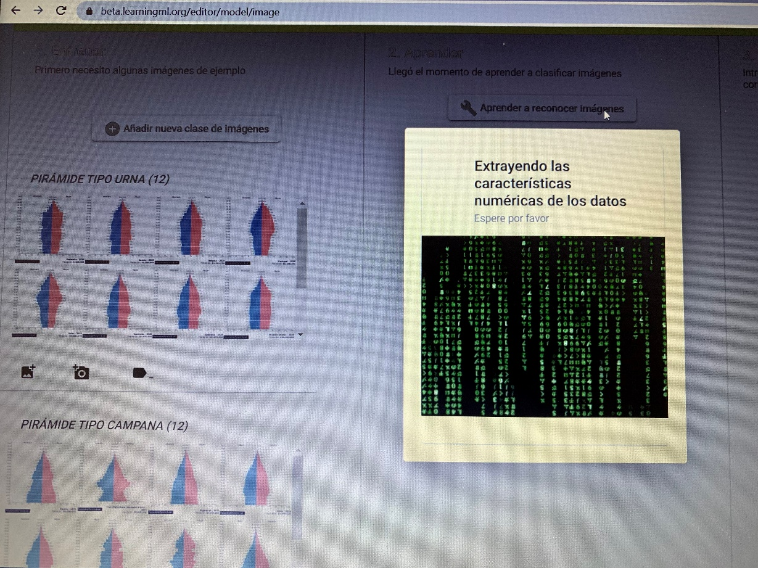

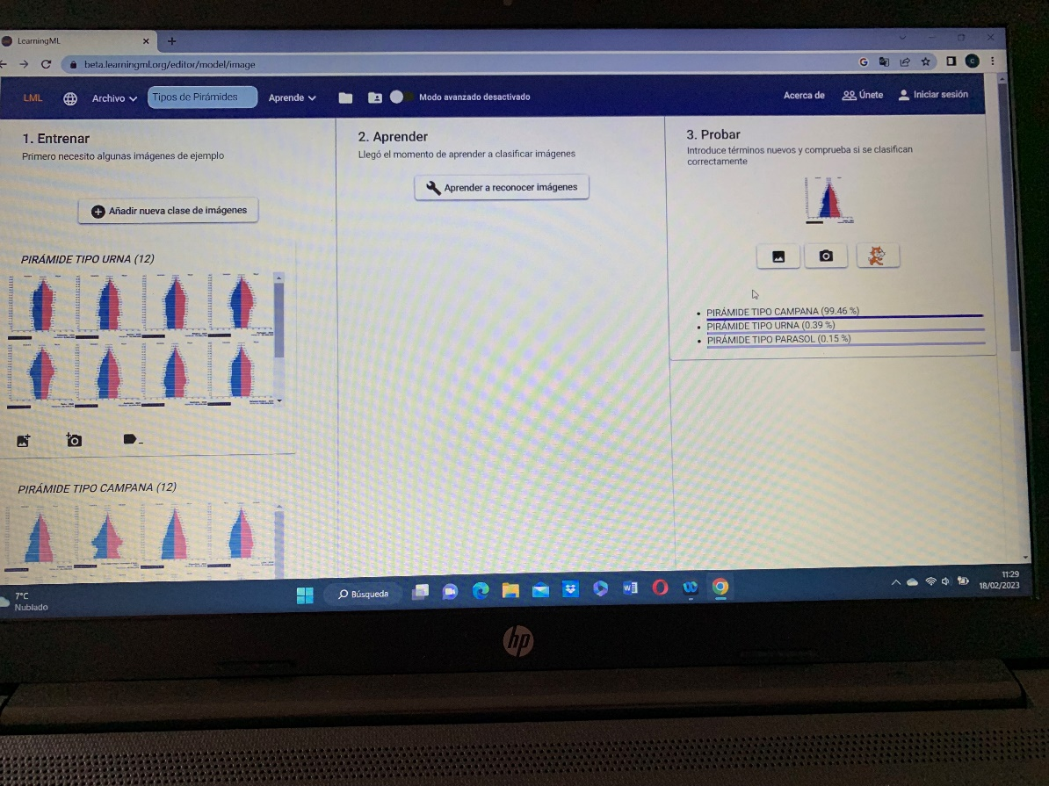

AHORA, LOS ALUMNOS DEBEN COMPROBAR SI EL MODELO ESTÁ SUFICIENTEMENTE ENTRENADO.
EN EL CASO DE LAS IMÁGINES DE PIRÁMIDES, SE COMPRUEBA QUE SI (99,46%). PERO EN EL CASO DE LOS TEXTOS, NO OCURRE LO MISMO (39,52%):

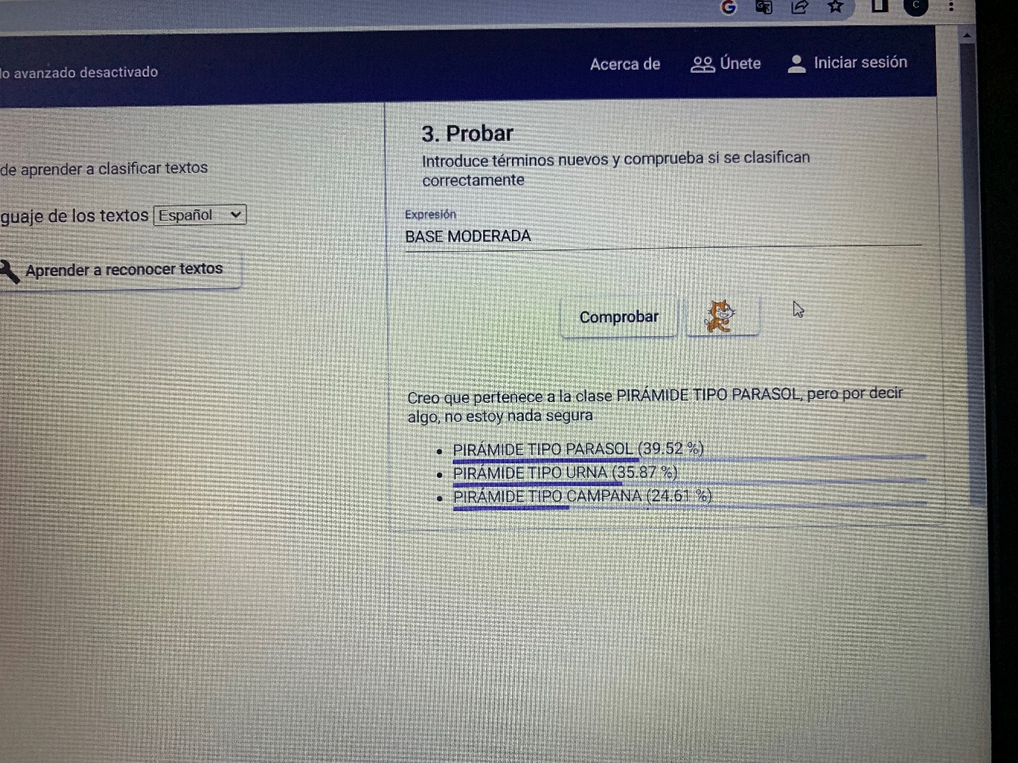

EN ESTE CASO, LOS ALUMNOS DEBERÁN ENTRENAR MÁS AL MODELO, PARA ELLO TENDRÁN QUE INTRODUCIR MÁS TEXTOS EN CADA ETIQUETA (DATASET DE REAJUSTE) Y VOLVER A PROBAR EL MODELO:

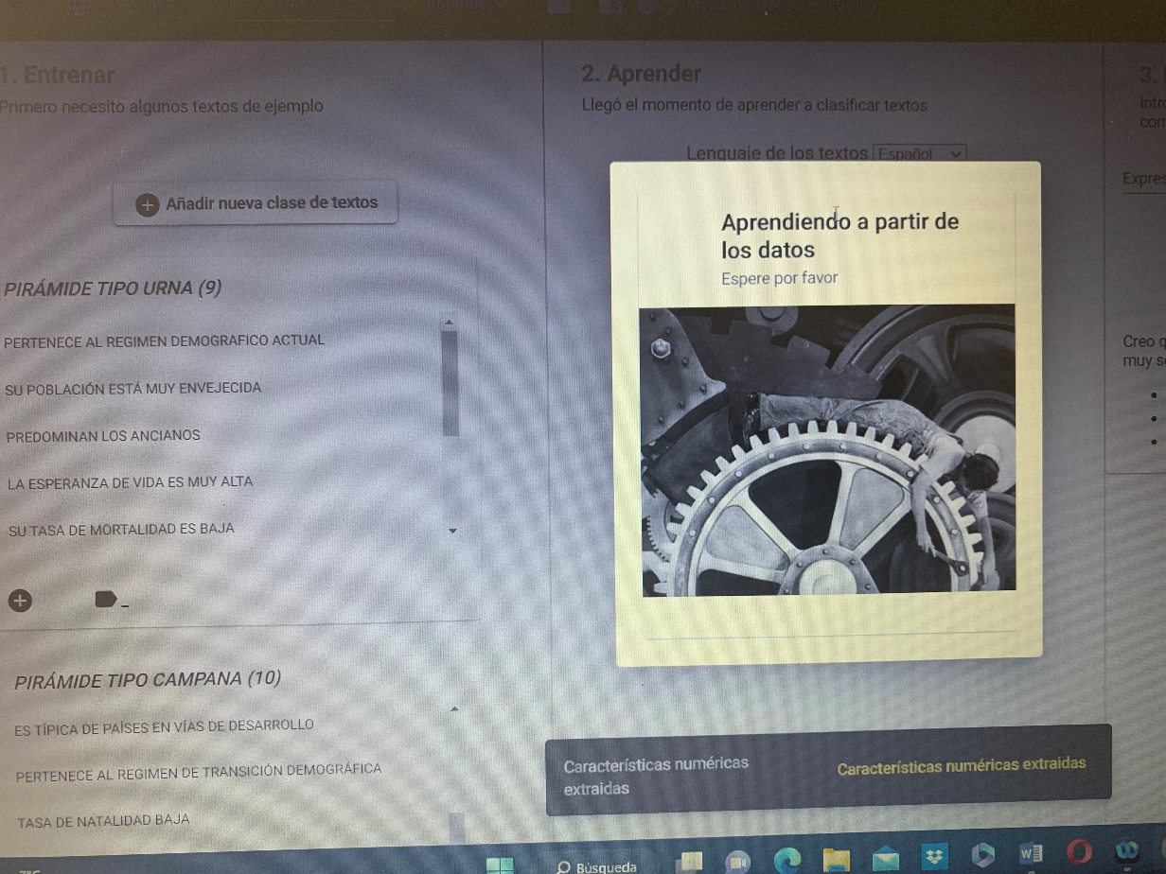

AHORA, SI QUE EL MODELO PARACE FUNCIONAR MEJOR (72,99%):
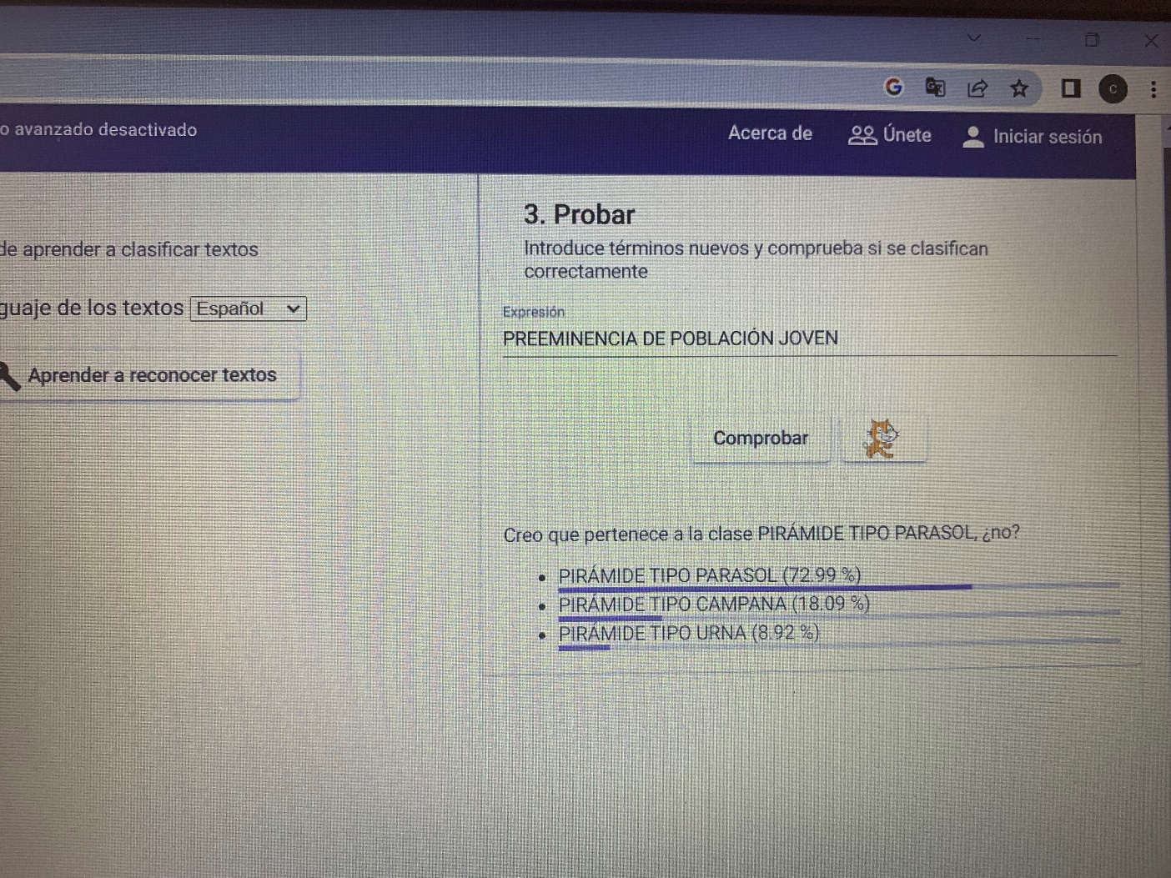

CUANDO CADA GRUPO TIENE SUS PROPIOS MODELOS, PASARAN A PROBARLO ENTRE ELLOS.

Y PARA FINALIZAR LA ACTIVIDAD Y ANTES DE PASAR A REALIZAR LA RÚBRICA DE AUTOEVALUACIÓN RESPONDERÁN A UN KAHOOT:

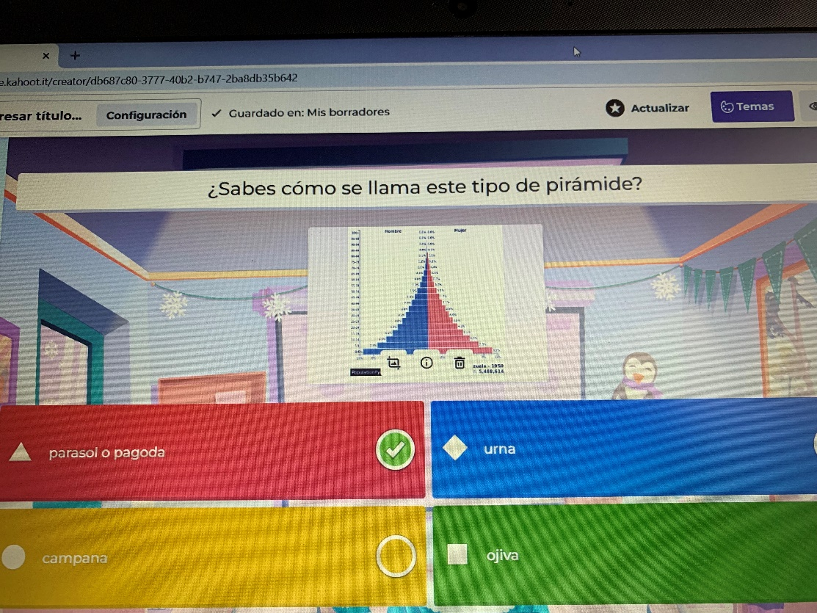

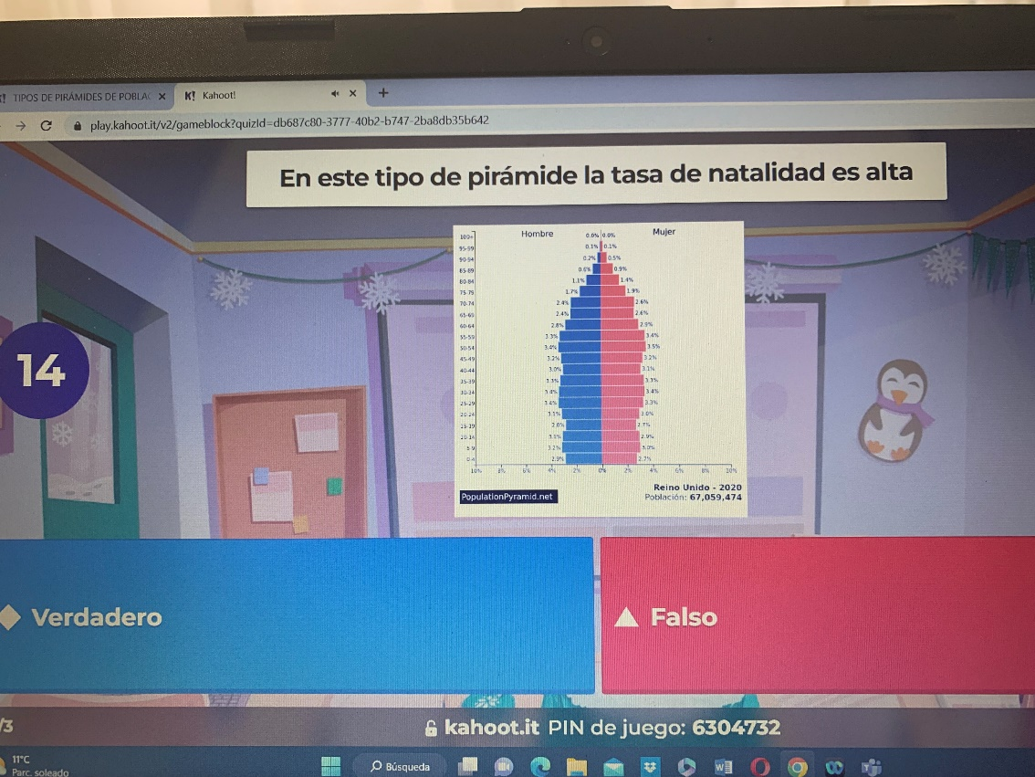

Reflexión y capacidad crítica
LAS PREGUNTAS QUE PODEMOS REALIZAR A NUESTROS ALUMNOS MIENTRAS ESTÁN ELABORANDO EL MODELO PUEDEN SER:
1.- CON 5 IMÁGENES, ¿HA FALLADO EL ALGORITMO?. ¿QUÉ HA PASADO CUANDO HABÉIS INTRODUCIDO MÁS IMÁGENES ?, ¿HA MEJORADO?. ¿A QUÉ SE PUEDE DEBER?.

2.- ¿QUÉ OCURRE SI METEMOS VARIAS IMÁGENES DE PIRÁMIDES TIPO URNA EN LA ETIQUETA DE PIRÁMIDES TIPO CAMPANA?. ¿ EL ALGORITMO SE CONFUNDE?

3.- ¿QUÉ HA PASADO CON EL RECONOCIMIENTO DE TEXTOS CUANDO SE HAN INTRODUCIDO FRASES DEMASIADOS CORTAS, DE TRES PALABRAS?. ¿CÓMO SE PUEDE MEJORAR EL MODELO?.

4.- ¿QUÉ OCURRIRÍA SE LE METEMOS IMÁGENES O TEXTOS MAL SELECCIONADOS?. POR EJEMPLO, SI EN LA PIRÁMIDE TIPO URNA LE INTRODUCIMOS IMÁGENES O TEXTOS DE TIPO CAMPANA, ¿QUÉ OCURRE CON EL ALGORITMO?.

5.- AHORA INTENTA ENGAÑAR A LA “MÁQUINA”. ¿CÓMO LO HARÍAS?

6.- ¿SE OS OCURRE EN QUÉ OTROS CASOS NOS PUEDE AYUDAR LA HERRAMIENTA LEARNING ML?. ¿PARA QUÉ LA APLICARÍAIS VOSOTROS?

Criterios de evaluación
LAS COMPETENCIAS ESPECÍFICAS QUE SE DESARROLLAN CON ESTA ACTIVIDAD Y LOS CRITERIOS DE EVALUACIÓN DERIVADOS DE AQUELLAS SON LOS SIGUIENTES:

COMPETENCIAS ESPECÍFICAS | CRITERIOS DE EVALUACIÓN
COMPETENCIA ESPECÍFICA 1:  - BUSCAR, SELECCIONAR, TRATAR Y ORGANIZAR INFORMACIÓN SOBRE TEMAS RELEVANTES, USANDO CRÍTICAMENTE FUENTES GEOGRÁFICAS, PARA ADQUIRIR CONOCIMIENTOS, ELABORAR Y EXPRESAR CONTENIDOS EN VARIOS FORMATOS. | 1.1.- ELABORAR, EXPRESAR Y PRESENTAR CONTENIDOS PROPIOS EN FORMA DE ESQUEMAS, TABLAS INFORMATIVAS Y OTROS FORMATOS MEDIANTE EL DESARROLLO DE ESTRATEGIAS DE BÚSQUEDA, SELECCIÓN Y TRATAMIENTO DE INFORMACIÓN RELATIVAS A PROCESOS Y ACONTECIMIENTOS RELEVANTES.
COMPETENCIA ESPECÍFICA 2:  - INDAGAR, ARGUMENTAR Y ELABORAR PRODUCTOS PROPIOS SOBRE PROBLEMAS GEOGRÁFICOS QUE RESULTEN RELEVANTES EN LA ACTUALIDAD PARA DESARROLLAR UN PENSAMIENTO CRÍTICO, RESPETUOSO CON LAS DIFERENCIAS Y QUE CONTRIBUYAN A LA CONSTRUCCIÓN DE LA PROPIA IDENTIDAD. | 2.1.- IDENTIFICAR, VALORAR Y MOSTRAR INTERÉS POR LOS PRINCIPALES PROBLEMAS QUE AFECTAN A LA SOCIEDAD, ADOPTANDO UNA POSICIÓN CRÍTICA Y PROACTIVA HACIA LOS MISMOS.  2.2.- ARGUMENTAR DE FORMA CRÍTICA SOBRE PROBLEMAS DE ACTUALIDAD A TRAVÉS DE CONOCIMIENTOS GEOGRÁFICOS, CONTRASTANDO Y VALORANDO FUENTES DIVERSAS.  2.3.- INCORPORAR Y UTILIZAR ADECUADAMENTE TÉRMINOS Y CONCEPTOS RELACIONADOS CON LA GEOGRAFÍA, A TRAVÉS DE INETRVENCIONES ORALES, ESCRITAS Y OTROS PRODUCTOS, MOSTRANDO PLANTEAMIENTOS ORIGINALES Y PROPUESTAS CREATIVAS.  2.4.- ELABORAR JUICIOS ARGUMENTADOS, RESPETANDO LAS OPINIONES DE LOS DEMÁS Y ENRIQUECIENDO EL ACERVO COMÚN EN EL CONTEXTO DEL MUNDO ACTUAL, SUS RETOS Y SUS CONFLICTOS, DESDE UNA PERSPECTIVA SISTÉMICA Y GLOBAL.
COMPETENCIA ESPECÍFICA 3:  - CONOCER LOS PRINCIPALES DESAFÍOS A LOS QUE SE HAN ENFRENTADO DISTINTAS SOCIEDADES A LO LARGO DEL TIEMPO, IDENTIFICANDO LAS CAUSAS Y CONSECUENCIAS DE LOS CAMBIOS PRODUCIDOS Y LOS PROBLEMAS A LOS QUE SE ENFRENTAN EN LA ACTUALIDAD, MEDIANTE EL DESARROLLO DE PROYECTOS DE INVESTIGACIÓN Y EL USO DE FUENTES FIABLES, PARA REALIZAR PROPUESTAS QUE CONTRIBUYAN AL DESARROLLO SOSTENIBLE. | 3.1.- ADQUIRIR Y CONSTRUIR CONOCIMIENTO RELEVANTE DEL MUNDO ACTUAL Y DE LA HISTORIA, A TRAVÉS DE PROCESOS INDUCTIVOS, DE LA INVESTIGACIÓN Y DEL TRABAJO POR PROYECTOS, RETOS O PROBLEMAS, MEDIANTE LA ELABORACIÓN DE PRODUCTOS QUE REFLEJEN LA COMPRENSIÓN DE LOS FENÓMENOS Y PROBLEMAS ABORDADOS.  3.2.- IDENTIFICAR LOS PRINCIPALES PROBLEMAS, RETOS Y DESAFÍOS A LOS QUE SE HA ENFRENTADO LA HUMANIDAD A LO LARGO DE LA HISTORIA, LOS CAMBIOS PRODUCIDOS, SUS CAUSAS Y CONSECUENCIAS, ASÍ COMO LOS QUE, DEBEMOS PLANTEAR Y RESOLVER EN TORNO A LOS ODS.  3.3.- REPRESENTAR ADECUADAMENTE LA INFORMACIÓN GEOGRÁFICA A TRAVÉS DE DIVERSAS FORMAS DE REPRESENTACIÓN GRÁFICA, CARTOGRÁFICA Y VISUAL.
COMPETENCIA ESPECÍFICA 8:  - TOMAR CONCIENCIA DEL PAPEL DE LOS CICLOS DEMOGRÁFICOS, EL CICLO VITAL , LAS FORMAS DE VIDA Y LAS RELACIONES INTERGENERACIONALES Y DE DEPENDENCIA EN LA SOCIEDAD ACTUAL Y SU EVOLUCIÓN A LO LARGO DEL TIEMPO, ANALIZÁNDOLAS DE FORMA CRÍTICA, PARA PROMOVER ALTERNATIVAS SALUDABLES, SOSTENIBLES, ENRIQUECEDORAS Y RESPETUOSAS CON LA DIGNIDAD HUMANA Y EL COMPROMISO CON LA SOCIEDAD Y EL ENTORNO. | 8.1.- CONOCER E INTERPRETAR LOS COMPORTAMIENTOS DEMOGRÁFICOS DE LA POBLACIÓN, LOS CAMBIOS QUE HA EXPERIMENTADO Y SUS CICLOS, IDENTIFICANDO Y ANALIZANDO LOS PRINCIPALES PROBLEMAS Y RETOS A LOS QUE NOS ENFRENTAMOS EN EL MUNDO Y EN ESPAÑA.  8.2.- TOMAR CONCIENCIA DEL CICLO VITAL Y ANALIZAR CÓMO HAN CAMBIADO SUS CARACTERÍSTICAS, NECESIDADES Y OBLIGACIONES EN DISTINTOS MOMENTOS HISTÓRICOS.

PARA EVALUAR EL PROCESO DE APRENDIZAJE DEL ALUMNADO Y LA PUESTA EN PRÁCTICA DE LOS CONCEPTOS DESARROLLADOS EN ESTA ACTIVIDAD, SEGÚN LOS CRITERIOS DE EVALUACIÓN EXPUESTOS ARRIBA, UTILIZAREMOS DOS RÚBRICAS. UNA DEL TRABAJO EN EQUIPO, QUE CUMPLIMENTARÁN LOS ALUMNOS DE CADA GRUPO, Y OTRA EN LA QUE EVALUARÉ EL TOTAL DEL PROCESO DE APRENDIZAJE INCLUYENDO EL TRABAJO EN EQUIPO Y LA EVALUACIÓN REALIZADA POR LOS ALUMNOS.

RÚBRICA PARA EVALUAR EL TRABAJO EN EQUIPO

NOMBRE:…………………………………………………………………….. EQUIPO ………………………….

ROL | COORDINADOR |  |  |  |  | CRÍTICO |  |  |  |  | SECRETARIO |  |  |  | CONTROLADOR |  |  |  |  | PORTAVOZ
INDICADORES | 1 | 2 | 3 | 4 | 1 |  | 2 | 3 | 4 | 1 |  | 2 | 3 | 4 | 1 | 2 | 3 | 4 | 1 |  | 2 | 3 | 4
HA DESEMPEÑADO EFECTIVAMENTE EL ROL ASIGNADO
HA PARTICIPADO ACTIVAMENTE EN EL EQUIPO
HA RESPETADO LAS IDEAS DE LOS COMPAÑEROS
HA ENTREGADO EL TRABAJO INDIVIDUAL EN LAS FECHAS ESTABLECIDAS
SE HA ESFORZADO EN LAS TAREAS

1.- NO CONSEGUIDO 2.- MUY POCO 3.- CONSEGUIDO 4.- MUY CONSEGUIDO

RÚBRICA PARA EVALUAR EL PROCESO DE APRENDIZAJE DE LOS TIPOS DE PIRÁMIDES
NOMBRE DEL ALUMNO:……………………………………………………….

ASPECTOS A EVALUAR | EXCELENTE(4) | SATISFACTORIO(3) | MEJORABLE (2) | INSUFICIENTE (1)
IDENTIFICA VISUALMENTE LOS DISTINTOS TIPOS DE PIRÁMIDE DE FORMA RAZONADA (20%) | IDENTIFICA VISUALMENTE LOS DISTINTOS TIPOS DE PIRÁMIDE DE FORMA RAZONADA | IDENTIFICA VISUALMENTE ALGUNOS TIPOS DE PIRÁMIDE DE FORMA RAZONADA | IDENTIFICA VISUALMENTE ALGUNOS TIPOS DE PIRÁMIDE PERO NO DE FORMA RAZONADA | NO IDENTIFICA VISUALMENTE LOS DISTINTOS TIPOS DE PIRÁMIDE
ARGUMENTA DE FORMA RAZONADA LAS CARACTERÍSTICAS DE CADA TIPO DE PIRÁMIDE(20%) | ARGUMENTA DE FORMA RAZONADA LAS CARACTERÍSTICAS DE CADA TIPO DE PIRÁMIDE | ARGUMENTA DE FORMA RAZONADA LAS CARÁCTERÍSTICAS DE ALGUNOS TIPOS DE PIRÁMIDES | ARGUMENTA LAS CARACTERÍSTICAS DE ALGUNOS TIPOS DE PIRÁMIDES PERO NO DE FORMA RAZONADA | NO ARGUMENTA DE FORMA RAZONADA LAS CARACTERÍSTICAS DE CADA TIPO DE PIRÁMIDE
UTILIZA TÉRMINOS Y CONCEPTOS DE LA GEOGRAFÍA DE LA POBLACIÓN(20%) | UTILIZA ADECUADAMENTE TÉRMINOS Y CONCEPTOS DE LA GEOGRAFÍA DE LA POBLACIÓN | ALGUNA VEZ UTILIZA TÉRMINOS Y CONCEPTOS DE LA GEOGRAFÍA DE LA POBLACIÓN | RARA VEZ UTILIZA TÉRMINOS Y CONCEPTOS DE LA GEOGRAFÍA DE LA POBLACIÓN | NO UTILIZA TÉRMINOS Y CONCEPTOS DE LA GEOGRAFÍA DE LA POBLACIÓN
TRABAJO EN EQUIPO (10%) | EL ALUMNO HA PARTICIPADO ACTIVAMENTE EN EL EQUIPO, DESEMPEÑANDO SU ROL DE MANERA EFECTIVA | EL ALUMNO HA PARTICIPADO EN EL EQUIPO PERO A VECES NO HA DESEMPEÑADO EL ROL ASIGNADO | EL ALUMNO CASI NUNCA HA PARTICIPADO EN EL EQUIPO NI HA DESEMPEÑADO EL ROL ASIGNADO | EL ALUMNO NO HA PARTICIPADO ACTIVAMENTE EN EL EQUIPO NI HA DESEMPEÑADO EL ROL ASIGNADO
COMPETENCIA DIGITAL (10%) | EL ALUMNO REALIZA BÚSQUEDA DE INFORMACION Y SE DESENVUELVE CON DESTREZA EN EL USO DE LEARNINGML | EL ALUMNO BUSCA INFORMACIÓN PERO ENCUENTRA ALGUNAS DIFICULTADES PARA UTILIZAR LEARNINGML | EL ALUMNO RARA VEZ BUSCA INFORMACIÓN Y TIENE MUCHAS DIFICULTADES PARA UTILIZAR LEARNING ML | EL ALUMNO NI BUSCA INFORMACIÓN NI SABE UTILIZAR LEARNINGML

Materiales y licencia
Listado de materiales propios de la actividad (a ser posible con un enlace a un sitio desde donde se puedan descargar)
Aquí está el enlace al video, a través de la mediateca de educamadrid. https://mediateca.educa.madrid.org/video/44t6vdp9nt9fzzvy?jwsource=cl
Y el enlace al powerpint subido a la mediateca:
<iframe src="https://mediateca.educa.madrid.org/documentos/t2fjvrsjj6bwjhaj/fs" width="630" height="387" frameborder="0" scrolling="no" style="border:0;overflow:hidden" allowfullscreen></iframe>

A continuación también he puesto un enlace a través de onedrive:
VIDEO CURSO IA.MOV
TRABAJO INTELIGENCAI ARTIFICIAL.pptx
Para crear el dataset:
Pirámides tipo Urna
Pirámides tipo Pagodas
Pirámides tipo campana
Textos para tipos de pirámides.docx
El modelo creado en LearningML:

Listado de recursos
Lista completa de recursos (externos) sobre la temática y las herramientas utilizadas

LEARNIGML

PARA LA OBTENCIÓN DE INFORMACIÓN PARA ALIMENTAR EL TEXTO: LIBRO DE TEXTO EDITORIAL ANAYA. OPERACIÓN MUNDO. 2º ESO Y DE INTERNET: HTTP:// RECURSOSTIC.EDUCACIÓN.ES/SECUNDARIA

PARA LA OBTENCIÓN DE IMÁGENES DE INTERNET: HTTP:// POPULATIONPYRAMID.NET

Información adicional
Cualquier otra información relevante que no se haya incluido en los cuadros anteriores.
Por ejemplo, aquí puede venir la dirección del vídeo de presentación de la actividad.

